Modul 1 MPPL

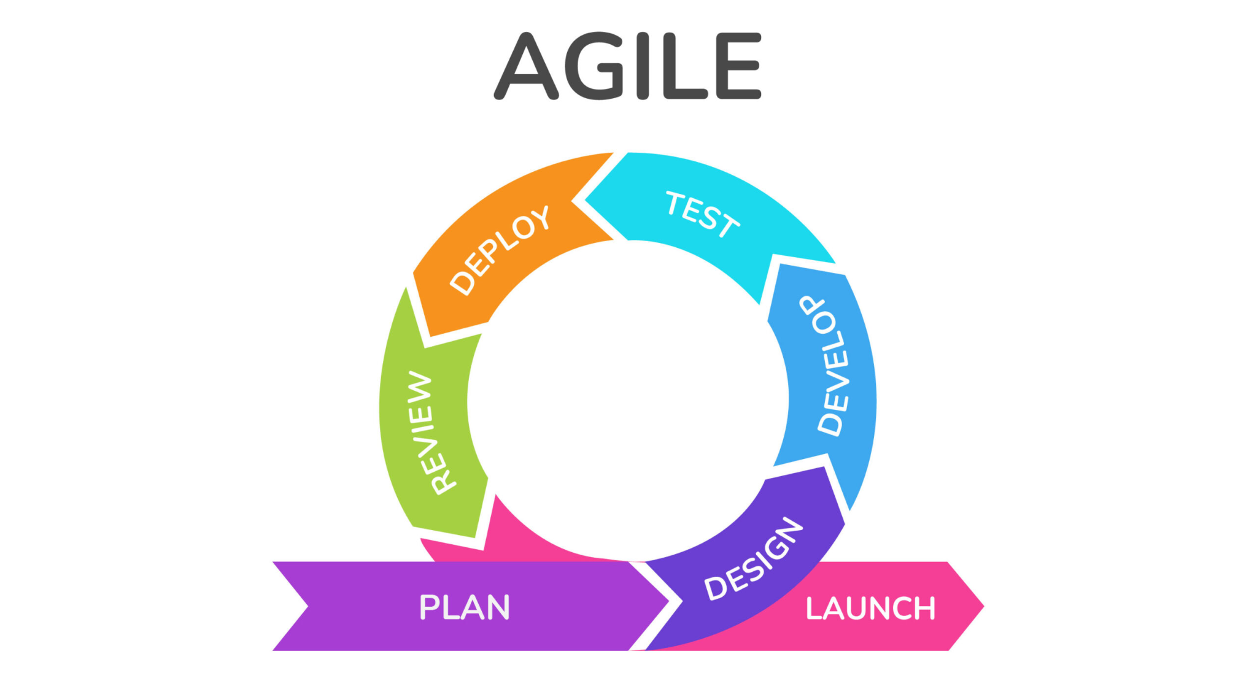

Metode pengembangan agile (agile development)

agile Software Development adalah metodologi pengembangan software yang didasarkan pada proses pengerjaan yang dilakukan berulang dimana, aturan dan solusi yang disepakati dilakukan dengan kolaborasi antar tiap tim secara terorganisir dan terstruktur.

Pengembangan perangkat lunak Agile memiliki beberapa tahapan dalam mengembangkan suatu proyek/perangkat lunak. Tahapan-tahapan tersebut adalah sebagai berikut.

1. Perencanaan, pada langkah ini pengembang dan klien membuat rencana tentang kebutuhan dari perangkat lunak yang akan dibuat.
2. Implementasi, bagian dari proses dimana programmer melakukan pengkodean perangkat lunak.
3. Tes perangkat lunak, disini perangkat lunak yang telah dibuat di tes oleh bagian kontrol kualitas agar bug yang ditemukan bisa segera diperbaiki dan kualitas perangkat lunak terjaga.
4. Dokumentasi, setelah dilakukan tes perangkat lunak langkah selanjutnya yaitu proses dokumentasi perangkat lunak untuk mempermudah proses maintenance kedepannya.
5. Deployment, yaitu proses yang dilakukan oleh penjamin kualitas untuk menguji kualitas sistem. Setelah sistem memenuhi syarat maka perangkat lunak siap di deployment.
6. Pemeliharaan, langkah terakhir yaitu pemeliharaan. Tidak ada perangkat lunak yang 100% bebas dari bug, oleh karena itu sangatlah penting agar perangkat lunak dipelihara secara berkala.

Tujuan Agile Development

Berikut ini merupakan tujuan dari Agile Development yang terbagi menjadi tujuh, antara lain:

1. High – value & working App System

Tujuan yang pertama, untuk menghasilkan sebuah perangkat lunak dengan nilai jual tinggi serta dapat menekan biaya pembuatan. Dan yang terpenting adalah dapat menghasilkan produk dengan kualitas yang baik.

2. Iterative, Incremental, Evolutionary

Agile merupakan model pengembangan yang dilakukan secara iteratif, berulang – ulang, dan dapat mengalami perubahan apabila diperlukan. Dapat dikatakan bahwa, metode ini terbilang fleksibel dan dapat digunakan pada proyek pengembangan jangka pendek.

3. Cost Control & value – driven development

Proses pengembangan perangkat lunak dapat disesuaikan dengan kebutuhan dari pengguna (user). Kemudian, tim developer dapat mengontrol biaya dan waktu yang diperlukan untuk proses pengembangan software sesuai kebutuhan.

4. High – quality production

Kualitas dari produk perangkat lunak tetap terjaga dengan baik meskipun biaya dan waktu yang diperlukan terbilang sedikit.

5. Flexible & Risk Management

Fleksibel disini dapat diartikan dengan pertemuan dengan klien dapat dilakukan kapanpun sehingga fungsionalitas dari perangkat lunak dapat terjaga. Yang terpenting, dapat meminimalisir terjadinya kesalahan pada program maupun produk sebelum dilakukan proses deploy aplikasi.

6. Collaboration

Proses kolaborasi disini dilakukan oleh setiap tim pengembang untuk mendiskusikan feedback yang diberikan oleh klien. Sehingga perlu adanya komunikasi dan koordinasi yang baik antar tim developer.

7. Self – organizing, Self – Managing Teams

Tujuan terakhir dari metode Agile ini adalah pengembang diberikan akses untuk memanajemen sendiri urusan software development. Tugas dari seorang manajer untuk menjadi penghubung antara developer dan klien sehingga dapat mengurangi terjadi miss communication.

Jenis – Jenis Agile Development

Dalam metode Agile sendiri masih terbagi lagi menjadi beberapa jenis bagian. Berikut merupakan jenis dari pengembangan perangkat lunak menggunakan Agile.

1. Adaptive Software Development (ASD)
2. Agile Modelling (AM)
3. Crystal
4. Dynamic System Development Method (DSDM)
5. Extreme Programming (XP)
6. Feature Driven Development (FDD)
7. Rational Unified Process
8. Scrum Methodology

### Kelebihan Metode Agile

* Mampu menekan biaya produksi lantaran produk rintisannya hanya akan memuat fitur dasar yang mengawali fitur-fitur lain dalam produk. Selain itu, websitenya juga dibuat berdasarkan kebutuhan konsumen dan kondisi pasar.
* Up to date. Metode ini lebih fleksibel dan mampu menerima perubahan. Kemampuan untuk beradaptasinya mampu menjadi kelebihan utama dari metode agile ini.
* Lebih fleksibel, efisien, dan sesuai dengan kebutuhan.
* Prosesnya lebih singkat dan teratur.
* Mampu membuat alur kerja yang lebih efisien dan lebih baik.
* Memungkinkan untuk memecah pekerjaan/proyek menjadi unit kerja sesuai dengan tim.
* Lebih responsif terhadap kebutuhan klien dan kondisi.
* Membuat interaksi antara klien dan developer menjadi lebih intens. Dengan komunikasi yang baik, maka miscommunication juga akan bisa diminimalisir.
* Membuat kinerja tim menjadi lebih stabil.
* Hasilnya lebih berkualitas.
* Tidak membutuhkan resource yang terlalu besar.

Kekurangan agile Metode Agile

* Metode ini kurang cocok diimplementasikan pada tim yang tidak memiliki komitmen untuk bekerja sama atau menyelesaikan proyek bersama-sama.
* Kurang tepat jika diimplementasikan pada tim dengan skala besar. Contohnya, tim dengan anggota lebih dari 20 orang.
* Para developer harus senantiasa siap siaga, lantaran perubahan dapat terjadi sewaktu-waktu.
* Jangkauan kerja yang dapat berubah-ubah juga menjadi salah satu kelemahan metode agile.
* Adanya ketidakpastian waktu berakhirnya proyek. Terlebih ketika ada banyak perubahan.

Berikut adalah hasil analisis kebutuhan tentang sistem pemesanan travel yang telah kami buat:

Fitur dan Fungsi: Sistem pemesanan travel antarkota dengan mobil harus memiliki fitur dan fungsi yang dapat memudahkan pengguna dalam melakukan pemesanan tiket perjalanan. Fitur-fitur tersebut meliputi informasi jadwal keberangkatan dan kedatangan, harga tiket, rute perjalanan, dan metode pembayaran yang mudah dan aman.

Kemudahan Akses: Sistem pemesanan travel antarkota dengan mobil harus mudah diakses oleh pengguna, dengan menggunakan website Selain itu, sistem ini juga harus mudah digunakan dan dapat diakses kapan saja dan di mana saja.

Keamanan: Sistem pemesanan travel antarkota dengan mobil harus memiliki tingkat keamanan yang tinggi untuk melindungi informasi pribadi pengguna dan transaksi pembayaran yang dilakukan. Hal ini dapat dilakukan dengan menggunakan teknologi keamanan seperti enkripsi data dan sertifikat keamanan.

Kemudahan Pembayaran: Sistem pemesanan travel antarkota dengan mobil harus menyediakan berbagai metode pembayaran yang mudah dan aman, seperti transfer bank, kartu kredit, dan e-wallet. Selain itu, sistem ini juga harus dapat mengirimkan tiket elektronik ke pengguna setelah pembayaran berhasil dilakukan.

Monitoring dan Pelaporan: Sistem pemesanan travel antarkota dengan mobil harus dapat memantau aktivitas pemesanan tiket dan memberikan laporan yang akurat kepada pengelola bisnis tentang penjualan tiket, jumlah penumpang, dan pendapatan yang dihasilkan.

Dengan memperhatikan faktor-faktor di atas, pengembangan sistem pemesanan travel antarkota dengan mobil dapat menghasilkan sebuah solusi yang mudah digunakan dan dapat memenuhi kebutuhan pengguna serta mengoptimalkan operasional bisnis.